國立臺北商業大學
資 訊 管 理 系
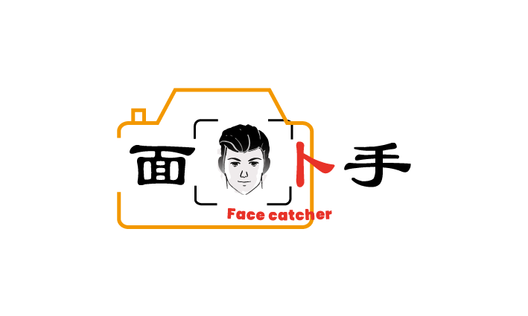
109505資訊系統專案設計
系統手冊

組 別：第109505組
題 目：「面」相「卜」手
指導老師：張隆君 老師
組 長：10556047 周鈺祥
組 員：10556005 葉家誠 10556006 李宇平
10556014 林家弘 10556038 黃炅烊
中華民國109年 5 月 20 日

背景與動機
    - 背景資料……………………………………………………..……………………3
    - 問題與機會…………………………………………………..……………………3
    - 相關系統探討……………………..………………. ……………………………..4

系統目標與預期成果
    - 系統目標…………………………………………………………………..………8
    - 預期成果…………………………………………………………………..………8

系統規格
    - 系統架構…………………………………………………………………..………9
    - 系統軟、硬體需求與技術平台…………………..……………………………..10
    - 開發標準與使用工具………………………………..…………………..………11

專案時程與組織分工
    - 專案時程：甘特圖………………………………………………………..………12
    - 專案組織與分工…………………………………………..……………..………13

需求模型
    - 功能分解圖……………...……………………………………...………..………15
    - 需求清單………………………………………………………….….…..………16

程序模型
    - 資料流程圖………………………………………………..……………..………17
    - 程序規格書……………………………………………….…….………..………19

資料模型
    - 實體關聯圖……………………………………………….….…………..………20
    - 資料字典……………………………………………….……….………..………21

資料庫設計
    - 資料庫關聯圖……………………………………………………………………22
    - 表格及其Meta data…………..……………………………………….....………23

參考資料
附錄 審查評審意見之修正情形…………………………………….....………28

背景與動機
1-1 背景資料 :
在這資訊爆炸的時代，即使是占卜，網路上也有數不盡的資料，有許多人想要求神問卜卻礙於時間或金錢無法成行，只能在網路上隨意找找資料，但現在網路上的資料讓許多人難以找到清楚明白的資訊，只能懷著疑問草草作罷。所以我們決定設計一個App將占卜這件事更加的簡化，讓尋求信仰的人能夠藉由這個App，快速地得到結果，既不用花錢也不用花時間出門，就可使用現今流行的臉部辨識來做占卜。

1-2 問題與機會：
產品設計時與機器人結合，朝人工智能占卜的方向前進，配合Zenbo居家服務的特性，讓擁有Zenbo的使用者不單單能在行動裝置上使用，也能和Zenbo有更多的互動。我們期望能做出一款與眾不同，兼具新興技術與實用功能，在方便與趣味性上更優於市面現有產品的App。
面相卜手搭配已經具有臉部辨識技術的Zenbo，延伸Zenbo原先就搭載的人臉偵測，讓這個功能有更大的發揮領域，而Zenbo的環境優勢，令面相卜手在平台轉換中更加順暢，相輔相成且擴展兩者的優勢，為智慧機器人開創耳目一新的App，符合Zenbo 貼近生活的形象。

1-3 相關系統探討：
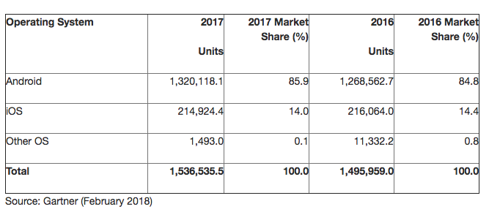

▲圖1-3-1 Gartner2018手機作業系統市占率統計

1. .Android約占85.9%
2. .iOS約占14%
3. 其他系統約占0.1%

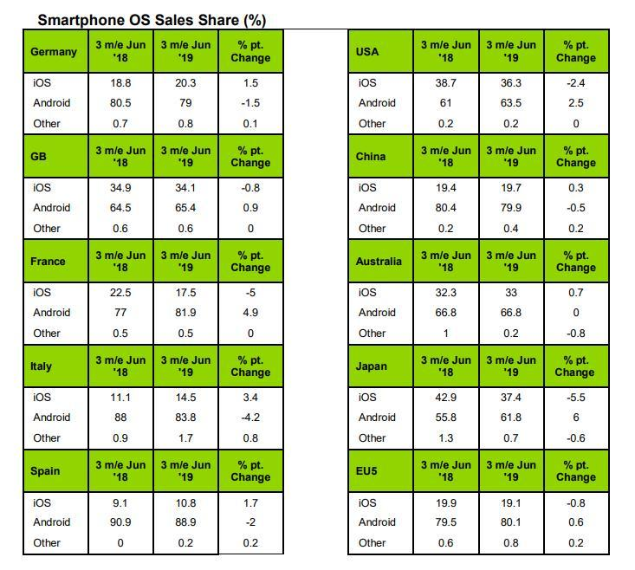
▲圖1-3-2 Kantar Worldpanel ComTech 2019市占率統計

經過我們整理蒐集資料，大致可以歸納出以下3點 :
- 從以上兩張統計資料可以了解Android系統的市佔率落在55%~90%之間，iOS系統則有9%~42%的市佔率，有鑑於此，我們決定在Google Play
與App Store中尋找與我們性質相似的App做比對。
- 在兩個下載軟體的平台之中選出與我們較為相似的兩款App，分別為 :
Google Play :「詹惟中面相大師-面相算命必備」
App Store :「面相大師—AI掃臉看面相與手相App」

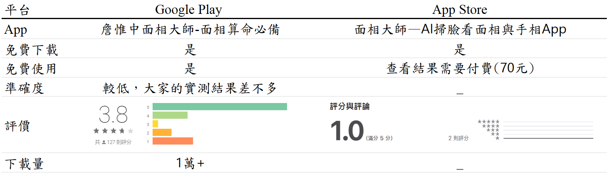
▲圖1-3-3 競爭者分析

第一款App的優勢有「免費下載、免費使用」，評價中上，下載量10000+。
第二款App的優勢有「免費下載」，以及App Store幾乎看不到相似產品。

- 整合分析之後，我們「面」相「卜」手的優勢顯而易見，兼具「免費下載、免費使用」，準確度方面預期做出同一張照片無論測試幾次，結果都相同的成效，如此一來相較第一款App就擁有「更高辨識能力」的優勢。另外，雖然我們的競爭市場目前定位在Google Play上，但如果Android的用戶反映良好，將來有機會朝iOS市場發展時，也將在「免費使用」上贏過第二款App，且App Store市場中，相關App的發展還未飽和，可以直言我們有很大的發展空間與競爭能力。

統計 :
- 喜歡算命的人口 :
據Yes123求職網調查，高達81.1%的上班族表示有算命的經驗，其中有12.2%的人透露，累積的次數在十次以上，整體平均值是4.3次。

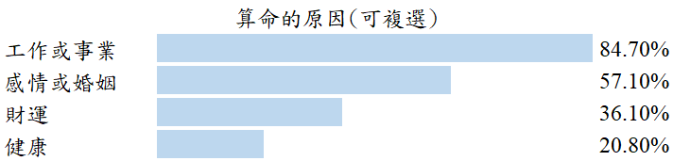
▲圖1-3-4算命的原因

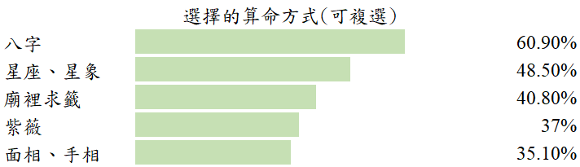
▲圖1-3-5選擇的算命方式

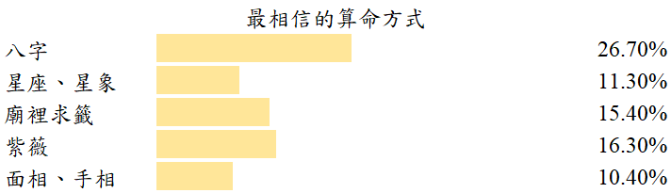
▲圖1-3-6最相信的算命方式

- 算命的費用 :
○ 一般卜卦300元 ~ 800元(一個問題)
○ 手相面相約1200元
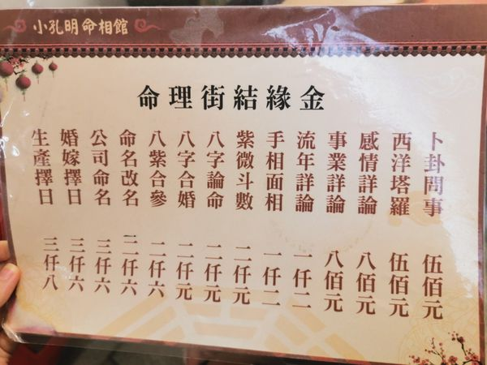
▲ 圖1-3-7 小孔明命相館價錢
手相面相為1200元
3. 算命結果的好壞對他的影響為何?
○ 命運分成兩種，一種是命，一種是運。
○ 算命可以算命、也可以算運。
○ 命是人類一生的「大方向」，
○ 運是人類一生可能的「選擇」。
4. 總結算命對人們的意義在哪裡?
○ 提供選擇
○ 呈現大方向
算命結果的好壞取自於自己的「選擇」，如果結果算出來是好的，
平常也要繼續保持，反之，如果結果是壞的，也應該要努力改善。

系統目標與預期成果
2-1 系統目標
1. 提供想了解面相的人能夠藉由這個APP，快速地得到淺顯易懂的結果。
2. 藉由Zenbo自身已擁有的人臉辨識，更易於結合人工智能機器人。
3. 讓現在的機器人能與使用者有更深的互動，改善機器人在多數使用者
眼中，只有喚醒時能獲得驚奇感。
4. 預期App達到1000以上用戶下載量。
2-2 未來展望
1. 使用者滿意程度達到評價4顆星以上。
2. 透過Zenbo增加使用App時的趣味性，提供與行動裝置不一樣的體驗。
3. 擴展特定族群，與餐飲或賣場店家合作，例如讓消費者在排隊期間能與機器
人互動從而強化顧客體驗也能進一步和店家合作，讓我們的分析結果
不只有占卜，更能依據占卜結果推薦店家商品，進而增加業績與知名度。

系統規格


3-1 系統架構
比對資料
抓取資料
使用者
資料庫
系統
上傳圖片
回傳比對結果

▲ 圖3-1-1 系統架構
3-2 系統軟硬體需求與技術平台
▼ 表3-2-1
硬體需求
作業系統 | Android系統的智慧型裝置
版本 | Android 7.1.1以上(含)版本
▼ 表3-2-1

網路需求
方式 | 3G/4G行動網路、無線網路

3-3 開發標準與使用工具
▼ 表3-3-1系統開發工具

開發平台 | Android Studio  Visual StudioCode  OpenCV
資料庫管理 | Navicat Postgre SQL  Heroku
程式語言 | Java  Python  Zenbo Scratch  C、C#
流程圖 | Microsoft Office Word 2016
甘特圖 | GanttProject
文書製作 | Microsoft Office Word 2016  Microsoft Office Excel
簡報製作 | Microsoft Office Power Point 2016
美工繪圖 | Adobe Illustrator CS6  Adobe Photoshop CS6

專案時程與組織分工
4-1 專案時程：甘特圖

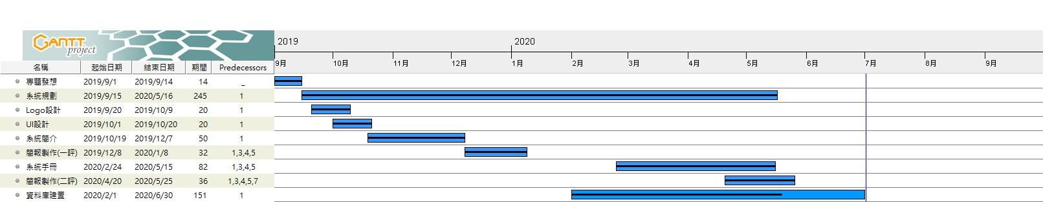

▲ 圖4-1-1 甘特圖

4-2 專案組織與分工
● 主要負責人
○ 協助負責人
▼ 表4-2-1 分工表
組員  項目 |  | 10556047  周鈺祥 | 10556005  葉家誠 | 10556006  李宇平 | 10556014  林家弘 | 10556038  黃炅烊
規劃 | 主題制定 |  |  | ● |  | ○
規劃 | 競爭者分析 |  |  | ○ | ●
規劃 | 需求分析 | ● |  | ○
規劃 | 可行性分析 |  | ● |  | ○ | ○
APP程式撰寫 | UI設計 | ● |  |  | ○ | ○
APP程式撰寫 | 物件DPI調整 | ○ |  |  |  | ●
APP程式撰寫 | 開啟相機 | ● |  |  |  | ○
APP程式撰寫 | 開啟相簿 | ○ |  |  |  | ●
APP程式撰寫 | 資料比對 | ○ | ○ |  |  | ●
APP程式撰寫 | 結果輸出 |  |  | ○ |  | ●
Zenbo開發 | 系統匯入 |  | ● | ○
Zenbo開發 | 平台轉換 | ○ | ●
Zenbo開發 | UI設計 |  |  |  | ● | ○
Zenbo開發 | 系統測試 | ○ | ○ | ●
文件製作 | 第一章  (背景與動機) |  | ○ |  | ●
文件製作 | 第二章  (系統目標與  預期成果) | ○ |  | ● | ○
文件製作 | 第三章  (系統規格) |  | ● |  | ○
文件製作 | 第四章  (專案時程與  組織分工) | ○ | ○ |  | ●
文件製作 | 第五章  (需求模型) |  |  | ● |  | ○
文件製作 | 第六章  (程序模型) |  |  | ● |  | ○
文件製作 | 第七章  (資料模型) | ○ | ●
文件製作 | 第八章  (資料庫設計) | ● |  |  | ○
文件製作 | 附錄  (審查評審  意見之修正) |  |  | ○ | ●

需求模型
5-1 功能分解圖

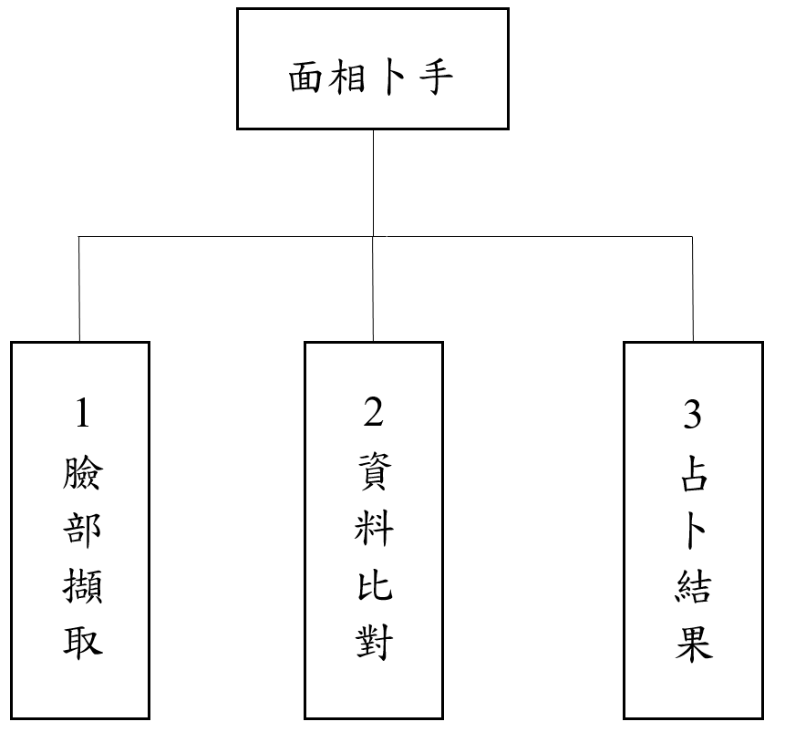

▲ 圖5-1-1 FDD

5-2 需求清單
▼ 表5-2-1 需求清單
功能性 | 非功能性
分析使用者照片 | 無須付費 | 簡單明瞭的UI | 使用者不分年齡層
分析使用者照片 | 分析快速 | 方便管理者管理 | 促進氣氛和樂
顯示與分析結果  相符的占卜結果 | 內容多樣化 | 可與不同主題結合 | 資料不占  記憶體空間
顯示與分析結果  相符的占卜結果 | 擴充性高  (在相容的前提下，容易向上增加功能或向下減少功能)

程序模型
6-1 資料流程圖
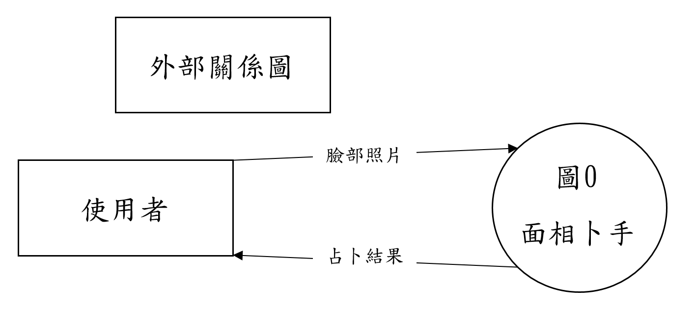
▲ 圖6-1-1 外部關係圖
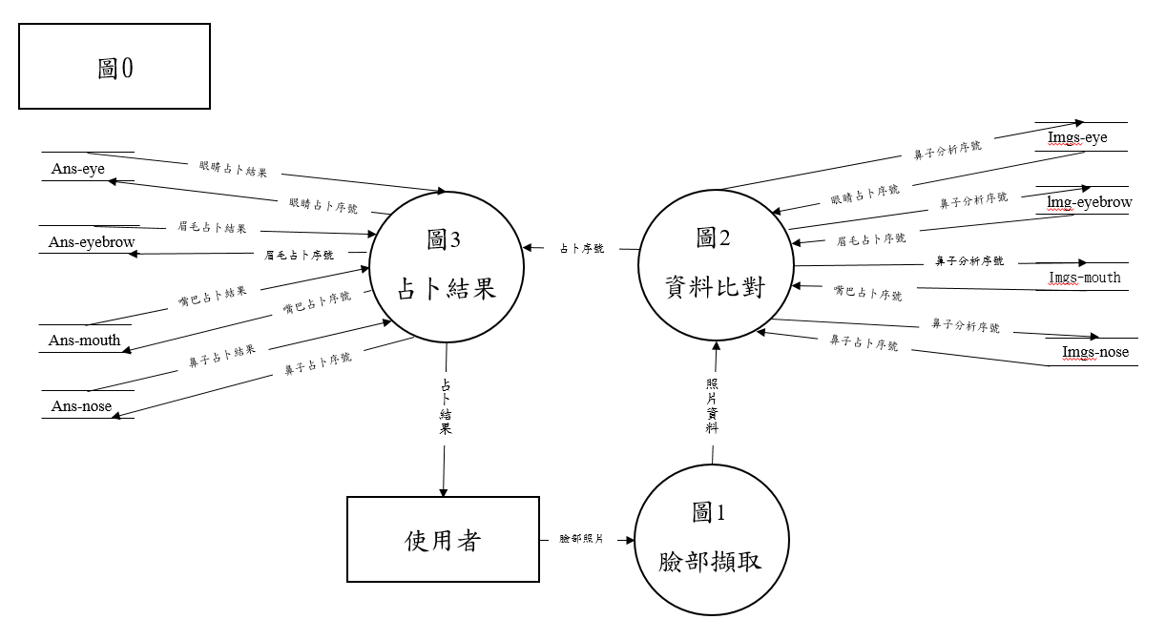
▲圖6-1-2 圖0
6-2 程序規格書
▼ 表6-2-1 程序規格-臉部擷取

編號 | 1 | 動作名稱 | 臉部擷取
動作說明 | 使用者開啟APP後會先要求相機權限，以及檔案存取權限，使用者選擇相機拍照或選擇1張圖庫照片
傳入值 | 臉部圖片

▼ 表6-2-2 程序規格-資料比對

編號 | 2 | 動作名稱 | 資料比對
動作說明 | 將使用者所傳入照片利用臉部辨識系統比對，找出資料庫中最接近的占卜序號
傳入值 | 照片資料
傳出值 | 占卜序號

▼ 表6-2-3 程序規格-占卜結果

編號 | 3 | 動作名稱 | 占卜結果
動作說明 | 利用占卜序號從資料庫中照到對印的結果回傳給使用者
傳入值 | 占卜序號
傳出值 | 占卜結果

資料模型
7-1 實體關聯圖

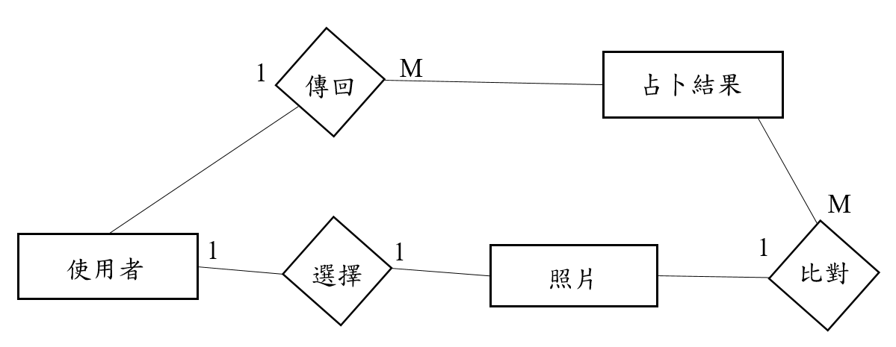

- 圖7-1-1 實體關聯圖

7-2 資料字典
▼ 表7-2-1 資料字典

資料編號 | 資料表名稱(英文) | 資料表名稱(中文) | 頁碼
T01 | Imgs-eye | 眼睛原圖 | P.23
T02 | Imgs-eyebrow | 眉毛原圖 | P.24
T03 | Imgs-mouth | 嘴巴原圖 | P.24
T04 | Imgs-nose | 鼻子原圖 | P.24
T05 | Ans-eye | 眼睛結果 | P.25
T06 | Ans-eyebrow | 眉毛結果 | P.26
T07 | Ans-mouth | 嘴巴結果 | P.26
T08 | Ans-nose | 鼻子結果 | P.27

資料庫設計
8-1資料庫關聯圖
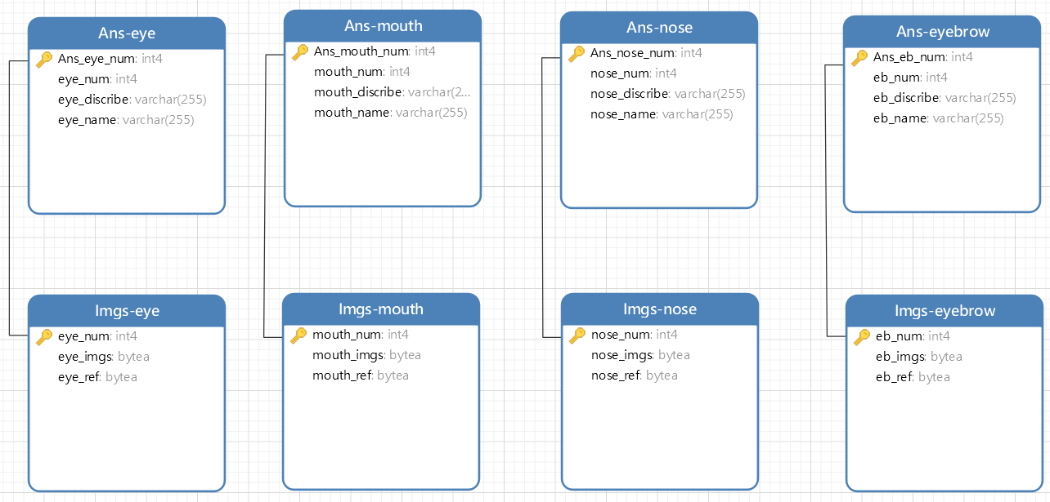

▲ 圖8-1-1 資料庫關聯圖

8-2表格及其Meta data
● Imgs資料表詞彙說明 :
○ 圖檔編號：
是方便利用後續資料表作為資料連接所使用。

○ 原圖檔：
是進行占卜後可以給使用者看到他們符合的圖示，
了解占卜所對到的圖片。

○ 參照圖檔：
是程式要做比較的圖片，是依照描點的方式所呈現出來的。

▼ 表8-2-1、資料表描述 T01-眼睛原圖
中文名稱 |  | 眼睛原圖 |  | 資料表編號 | T01
英文名稱 |  | Imgs-eye |  | 資料表描述 | 存放眼睛對照圖片
主鍵 | 欄位名稱 |  | 資料型態 | 描述
🔑 | eye_num |  | int4 | 眼睛圖檔編號
 | eye_imgs |  | bytea | 眼睛原圖檔
 | eye_ref |  | bytea | 眼睛參照圖檔

▼ 表8-2-2、資料表描述 T02-眉毛原圖
中文名稱 |  | 眉毛原圖 |  | 資料表編號 | T02
英文名稱 |  | Imgs-eyebrow |  | 資料表描述 | 存放眉毛對照圖片
主鍵 | 欄位名稱 |  | 資料型態 | 描述
🔑 | eb_num |  | int4 | 眉毛圖檔編號
 | eb_imgs |  | bytea | 眉毛原圖檔
 | eb_ref |  | bytea | 眉毛參照圖檔

▼ 表8-2-3、資料表描述 T03-嘴巴原圖
中文名稱 |  | 嘴巴原圖 |  | 資料表編號 | T03
英文名稱 |  | Imgs-mouth |  | 資料表描述 | 存放嘴巴對照圖片
主鍵 | 欄位名稱 |  | 資料型態 | 描述
🔑 | mouth_num |  | int4 | 嘴巴圖檔編號
 | mouth_imgs |  | bytea | 嘴巴原圖檔
 | mouth_ref |  | bytea | 嘴巴參照圖檔

▼ 表8-2-4、資料表描述 T04-鼻子原圖
中文名稱 |  | 鼻子原圖 |  | 資料表編號 | T04
英文名稱 |  | Imgs-nose |  | 資料表描述 | 存放鼻子對照圖片
主鍵 | 欄位名稱 |  | 資料型態 | 描述
🔑 | nose_num |  | int4 | 鼻子圖檔編號
 | nose_imgs |  | bytea | 鼻子原圖檔
 | nose_ref |  | bytea | 鼻子參照圖檔

● Ans資料表詞彙說明 :
○ 圖檔編號：
是占卜後所對照出來與Imgs進行連接使用。

○ 結果編號：
結果編號是用來辨識資料唯一的編號。

○ 結果說明：
是對照後所顯示給使用者觀看的資料結果。

○ 對應名稱：
是指占卜結果所對應的名稱。
▼ 表8-2-5、資料表描述 T05-眼睛結果
中文名稱 |  | 眼睛結果 |  | 資料表編號 | T05
英文名稱 |  | Ans-eye |  | 資料表描述 | 存放眼睛對應結果
主鍵 | 欄位名稱 |  | 資料型態 | 描述
🔑 | Ans_nose_num |  | int4 | 眼睛結果編號
 | nose_num |  | int4 | 眼睛圖檔編號
 | nose_discribe |  | varchar | 眼睛結果說明
 | nose_name |  | varchar | 眼睛對應名稱

▼ 表8-2-6、資料表描述 T06-眉毛結果

中文名稱 |  | 眉毛結果 |  | 資料表編號 | T06
英文名稱 |  | Ans-eyebrow |  | 資料表描述 | 存放眉毛對應結果
主鍵 | 欄位名稱 |  | 資料型態 | 描述
🔑 | Ans_eb_num |  | int4 | 眉毛結果編號
 | eb_num |  | int4 | 眉毛圖檔編號
 | eb_discribe |  | varchar | 眉毛結果說明
 | eb_name |  | varchar | 眉毛對應名稱

▼ 表8-2-7、資料表描述 T07-嘴巴結果

中文名稱 |  | 嘴巴結果 |  | 資料表編號 | T07
英文名稱 |  | Ans-mouth |  | 資料表描述 | 存放嘴巴對應結果
主鍵 | 欄位名稱 |  | 資料型態 | 描述
🔑 | Ans_mouth_num |  | int4 | 嘴巴結果編號
 | mouth_num |  | int4 | 嘴巴圖檔編號
 | mouth_discribe |  | varchar | 嘴巴結果說明
 | mouth_name |  | varchar | 嘴巴對應名稱

▼ 表8-2-8、資料表描述 T08-鼻子結果
中文名稱 |  | 鼻子結果 |  | 資料表編號 | T08
英文名稱 |  | Ans-nose |  | 資料表描述 | 存放鼻子對應結果
主鍵 | 欄位名稱 |  | 資料型態 | 描述
🔑 | Ans_nose_num |  | int4 | 鼻子結果編號
 | nose_num |  | int4 | 鼻子圖檔編號
 | nose_discribe |  | varchar | 鼻子結果說明
 | nose_name |  | varchar | 鼻子對應名稱

參考資料
審查評審意見之修正情形
▼ 表14-1 評審意見表

評審建議事項 | 修正情形
- 市面上很多類似的APP，可加強  特點，如Zenbo的實體商店連結 | 未來考慮與餐飲或賣場店家合作，讓我們的  分析結果不只有占卜，更能依據占卜結果  推薦店家商品。
- 可再擴充面相占卜的內容 | 目前專注在面相占卜，未來行有餘力且經  市場分析後，考慮擴充其他功能。  Ex : 農民曆、民俗節慶提醒、生辰八字算命
- 多比較類似App | 增加相關統計資料與圖表。
- 簡報需有頁碼 | 已修正。

